Datum:
Organisation:
Namn:

All text i denna orange färg är bara till för vägledning och tips. Denna text tas bort innan ansökan skickas in. GLÖM inte att ange datum, sökande organisation och ditt namn upp till höger!

Ansökan om försöksverksamhet med HCT-fordon

Sammanfattning
Din text här...
Sammanfatta på max en A4-sida vad ansökan avser samt vad försöket är tänkt att uppnå.
Tips! Skriv sammanfattningen sist så kan du klippa och klistra från valda delar av ansökan.

Kontaktuppgifter
Din text här...
Namn, företag, adress, telefonnummer och e-postadress på nyckelpersoner i projektet.

Forskningsutförare
Din text här...
Namn, företag, organisationsnummer, adress, telefonnummer och e-postadress på minst en person. Här kan det också vara läge att nämna något om hur försöket skall finansieras. Uppgiften är inte nödvändig för Transortstyrelsens handläggning men är bra för Beredningsgruppens bedömning av forskningsansatsen.

Försöksperiod
Din text här...
Från datum till datum. Beskriv gärna kort varför försöksperioden behöver den längd som angetts, exempelvis att man vill ha minst två vinterperioder i försöket. Detta är ingen exakt vetenskap – det är ofta bättre att ta i lite än tvärt om. Transportstyrelsen kan medge tillstånd upp till sju år.

Bakgrund och syfte
Din text här...
Beskriv vad som gjorts i frågan tidigare och vad man kom fram till då. Fortsätt med varför försöket är viktigt. Avsluta med syftet – vad är det tänkt att man ska uppnå, och hur?

Fordonsägare
Din text här...
Namn, företag, organisationsnummer, adress, telefonnummer och e-postadress på försöksfordonets ägare.

Beskrivning av tekniker och konstruktioner
Din text här...
Detta är en av de viktigare punkterna. Bränslebesparing räcker inte som forskning utan notera just orden tekniker eller konstruktioner. Det behöver inte vara något helt nytt som aldrig testats tidigare utan det kan räcka med exempelvis en tidigare oprövad kombination av fordon. Däremot är logistiska upplägg mer tveksamma. Intermodalitet är intressant men bör nog innehålla någon form av ny teknik för att bli aktuell.

Teknisk beskrivning av försöksfordonet
Din text här...
En ritning över fordonskombinationen inklusive axelkonfiguration, axelbelastningar, totallängd m.m. räcker bra. Det är bra att ta med en beräkning (ritning) som visar att försöksfordonet kan svänga med fullt rattutslag utan att fordonsdelar tar i varandra eller att sista axeln genar för mycket.

Behov av längre och tyngre fordonståg för provet
Din text här...
Beskriv varför tekniken eller konstruktionen behöver provas på ett längre och/eller tyngre fordonståg.

Metodbeskrivning
Din text här...
En beskrivning av hur försöket kommer att genomföras och utvärderas. Det är få åkerier som har kapacitet att bedriva trovärdig forskning på egen hand. Det kan därför starkt rekommenderas att någon forskningsutförare knyts till projektet. Ofta kan institutioner som RISE, VTI, CLOSER, de tekniska universiteten eller lastbilstillverkarna vara behjälpliga. Skogforsk är också intresserade om projektet har någon bra skoglig koppling.

Vägar och rutter
Din text här...
Uppgifter om vilket geografiskt område och på vilka gator och vägar försöket ska bedrivas. Observera att alla vägar ska vara med, även privata. För att utreda vem som är väghållare rekommenderas NVDB. Zooma in till ditt område, välj ”Väghållare” i valrutan uppe till höger. Om inget visas kan du behöva zooma in lite till. På samma sätt kan man välja ”Bärighet” för att se olika vägars belastningsklassning. Glöm inte att få med på- och avfarter från större vägar samt de rastplatser, tankställen eller andra temporära platser som kan komma ifråga. Även vägen till verkstad och besiktning bör vara med.
Bifoga gärna en enkel kartskiss och tabeller över sökt vägnät, se exempel nedan.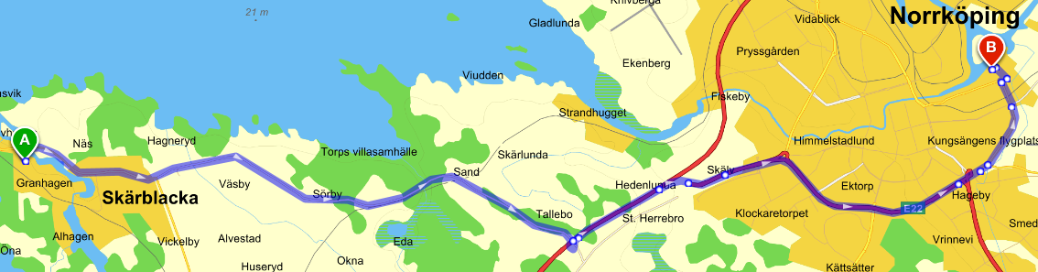
Från | Väg-nummer | Till | Km | Vägtyp | Kommentar
Industriområdet |  | väg 215 | 0,3 | Industriväg 30 km/h | Privat
Ljusfors | Bergslagsvägen 215 | Kimstadsvägen | 2,5 | Genomfartsväg 50 km/h | Statlig väg
Kimstadvägen | Skärblackavägen | E4 | 5,0 | Genomfartsväg 70 km/h | Kommunal väg
E4 inklusive på- och avfarter | E4 | Linköpingsvägen | 5,0 | Motorväg, 110 km/h | Statlig väg
… |  | …
Ju mer precist vägnätet kan anges desto lättare för Trafikverket att arbeta med det. Ta hellre med en detalj för mycket än tvärt om.
Är det ett omfattande vägnät kan det vara bättre att här beskriva det summariskt och sedan ta detaljerna i en bilaga.
En redogörelse för den planerade färdvägen och där identifierade hinder eller begränsningar för framkomligheten ska framgå. En beskrivning på vilket sätt detta har genomförts ska också bifogas. Det behöver alltså inte vara formella tillstånd men Transportstyrelsen vill se att de tänkta vägarna är genomtänkta och troligen kan fungera för det tänkta fordonet. Transportstyrelsen tar sedan kontakt med aktuella väghållare för formella tillstånd.

Riskbedömning
Din text här...
En riskbedömning som visar att riskerna med försöket är hanterade till acceptabel nivå och att fordonskombinationen kan provas i trafik utan att det uppstår fara för trafiksäkerheten, skada på vägen eller annan väsentlig olägenhet

Behov av tillstånd från Transportstyrelsen
Din text här...
Beskriv på vilket sätt försöksfordonet avviker från ramarna för vikter och dimensioner i förhållande till trafikförordningens bestämmelser.

Behov av hastighetsundantag
Din text här...
Fordonskombinationer med fler än tre ledpunkter (vanligen beroende på mer än ett släpfordon) behöver ett hastighetsundantag från 4 kap. 20§ andra stycket 9 Trafikförordningen, annars gäller max 40 km/h.
Exempel:
Lastbil + dolly + trailer räknas som lastbil med vagn, behöver ej tillstånd.
Dragbil + långlink + trailer har visserligen två släpfordon men bara två ledpunkter, behöver ej tillstånd
Lastbil + dolly + link + trailer har tre ledpunkter och kräver tillstånd
Dragbil + trailer + dolly + trailer kräver också tillstånd.
Hastighetsundantag söks från aktuell länsstyrelse om hela vägnätet ligger inom ett och samma län, annars från Transportstyrelsen (13 kap. 3§ 12 Trafikförordningen).

Övriga uppgifter av betydelse
Din text här...

